**Лабораторная работа 2.**

**Цель работы:** Практическое знакомство с управлением вводом/выводом в операционных системах Windows и кэширования операций ввода/вывода.

**Ход работы:**

1. Запускаем диспетчер задач и знакомимся со вкладками.

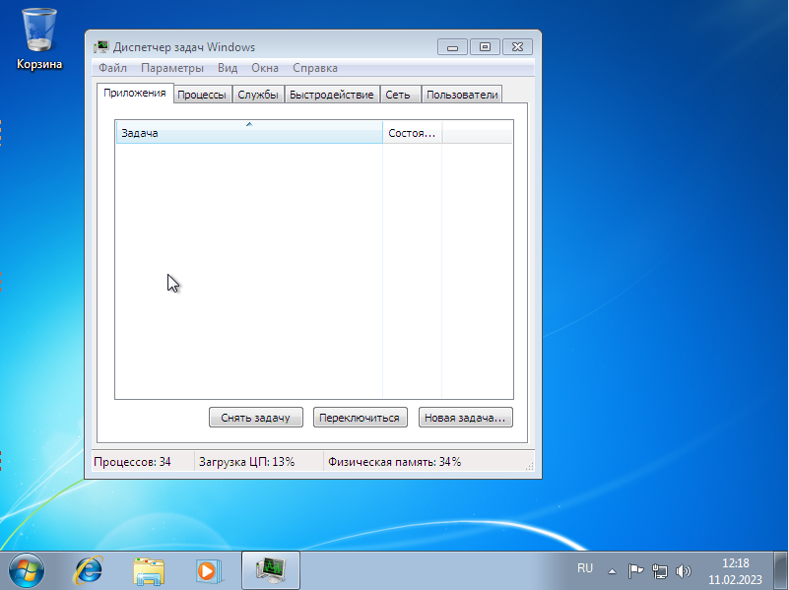

2. Открываем командную строку, выполним команду schtasks.

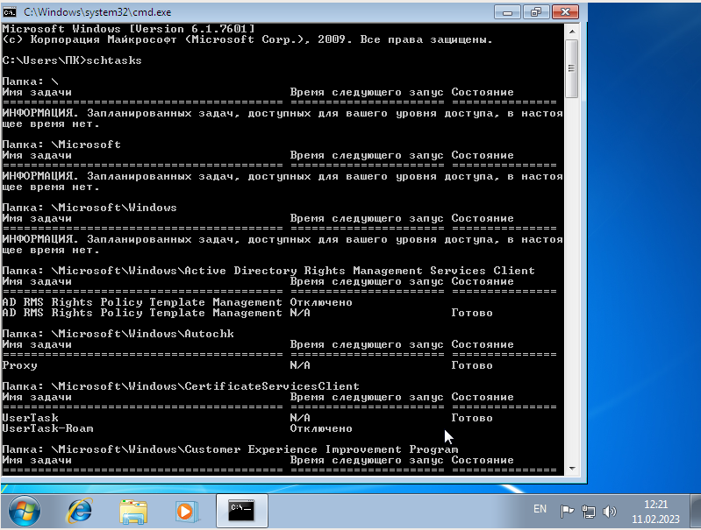

3. Запустим калькулятор с помощью команды start.

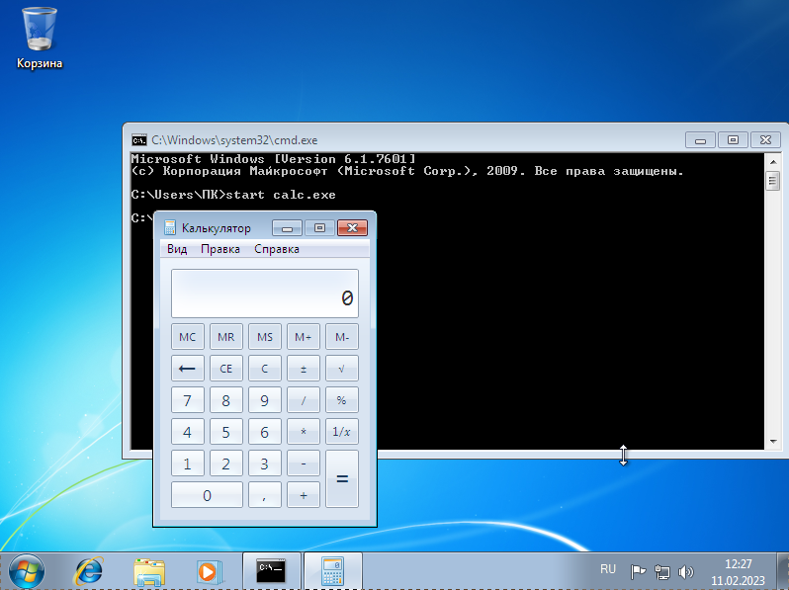

4. Завершим процесс калькулятора с помощью команды taskkill.

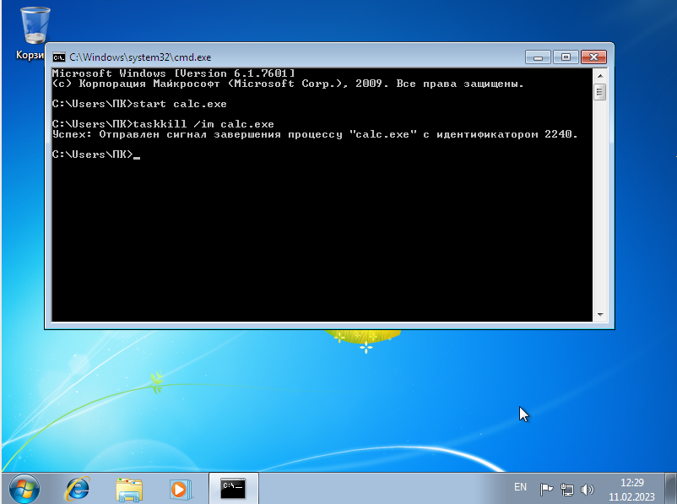

5. Выполним команду tasklist.

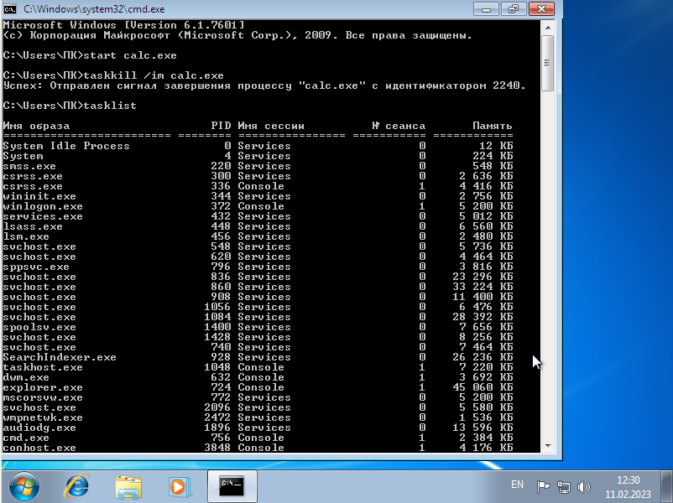

6. Откроем каталог windows через командную строку:

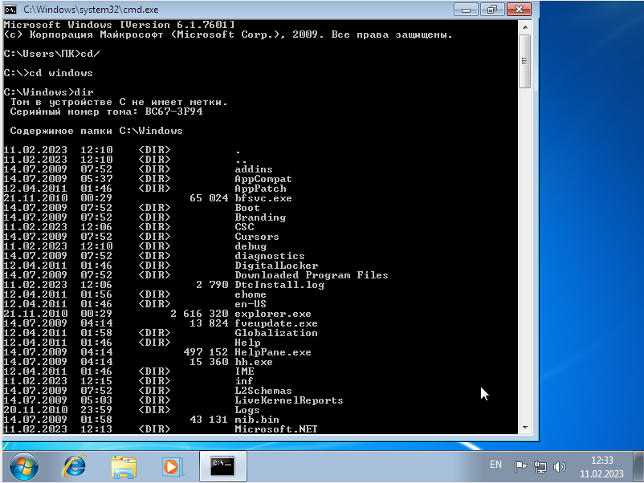7.Откроем блокнот с помощью команды start, проверим что он открыт через команды tasklist и закроем с помощью taskkill.

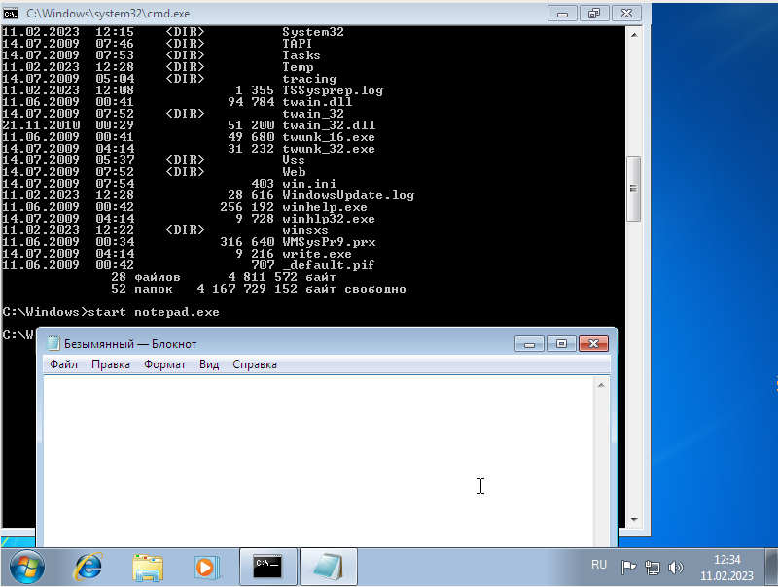

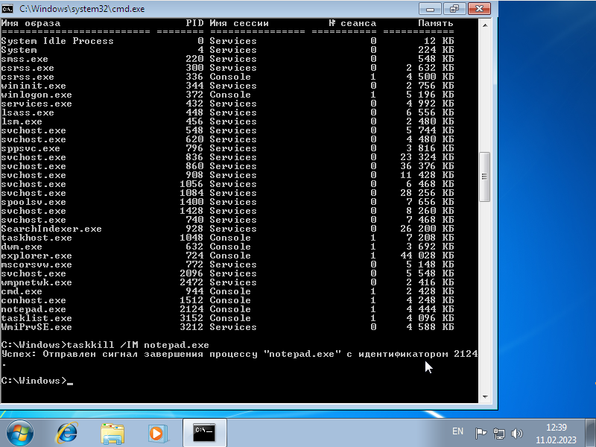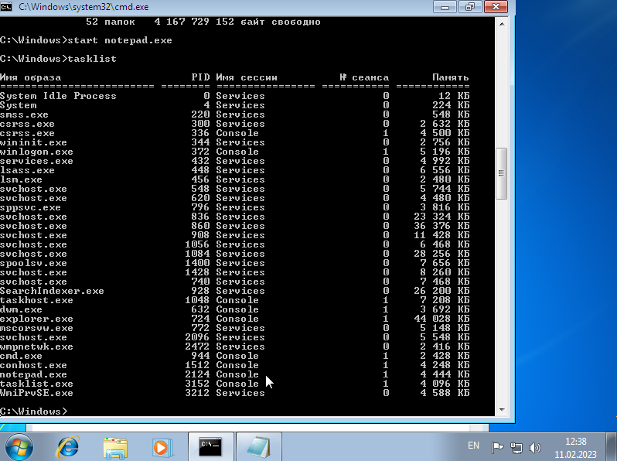

8. Откроем wordpad с помощью команды start, находясь в каталоге Windows.

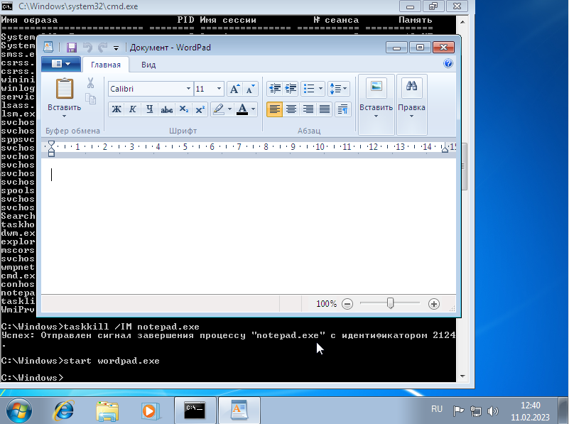

9. Выполнил самостоятельное задание.

Отследим выполнение процесса explorer.exe

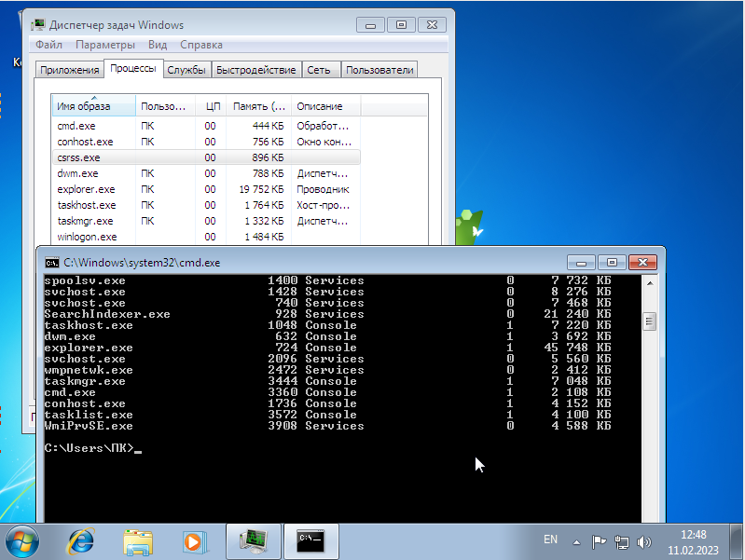

Завершением и повторный запуск explorer.exe из диспетчера задач.

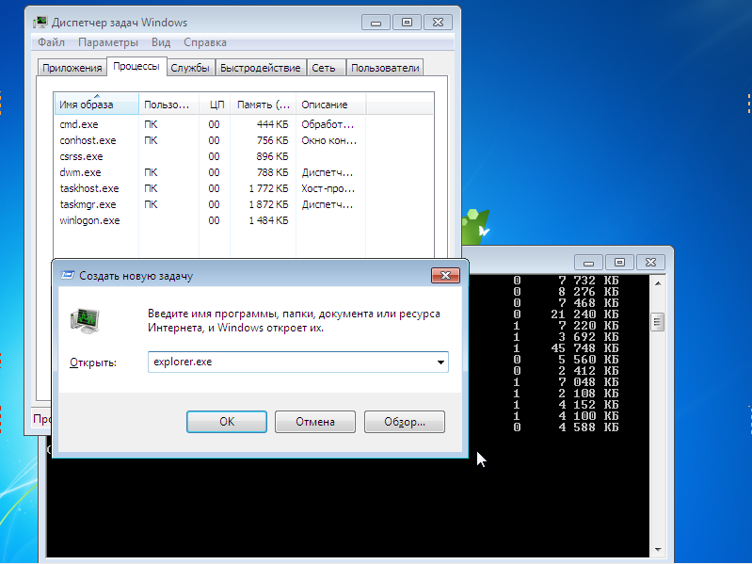Завершение и повторный запуск explorer.exe из командной строки.

